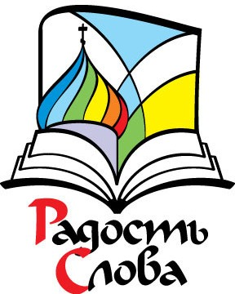
Православная книжная
выставка-форум
«Радость Слова»
в г. Липецке

25 - 29 октября 2017 г.

В год 100-летия возобновления Патриаршества в России, православная книжная выставка-форум «Радость Слова» откроется в Липецке в рамках Рождественских чтений Липецкой епархии.
Выставка-форум организована Издательским Советом Русской Православной Церкви и Липецкой епархией Русской Православной Церкви, при участии Ассоциации книжных издательств и торговых организаций «Православная Книга».
Открытие выставки-форума состоится 25 октября в храме Всех святых в земле Российской просиявших. Божественная литургия начнется в 7:30, торжественная церемония открытия Выставки - в 9:30. Адрес храма: г. Липецк, ул. Водопьянова, 19.
На выставке-форуме «Радость Слова» организаторы широко представят ассортимент православной, духовно-нравственной, образовательной, детской, художественной и публицистической литературы, с возможностью посмотреть и приобрести книги.
Широкой зрительской аудитории будет представлена фотовыставка «Светопись Тайны» на тему «Общество и Церковь», которая представляет собой культурно-образовательный проект об общественном служении Церкви. Также будет представлена фотовыставка «Афон. К 1000-летию русского присутствия». Выставка посвящена истории обителей и монашества Афона, отраженной русскими фотографами в XIX – XXI веках. Фотоэкспозиции будут доступны для посетителей все дни работы выставки.
Открытие фотовыставок состоится также 25 октября 2017 года в 12:15 в Липецком областном краеведческом музее, по адресу; г. Липецк, ул. Ленина, д. 25.
Программа мероприятий выставки-форума «Радость Слова» проходит с участием Председателя Издательского Совета Русской Православной Церкви митрополита Калужского и Боровского Климента. Также в программе пройдут встречи читателей с писателем-лауреатом Патриаршей литературной премии В.Н.Николаевым, и писателем-номинантом Патриаршей литературной премии Д.М.Володихиным, пройдут круглые столы по вопросам духовно-нравственного развития нашего общества, патриотического воспитания, взаимодействия церковных и государственных структур в области развития книжной культуры. Каждый день посетителей ждет разнообразная программа.
Выставка-форум «Радость Слова» - просветительский проект Издательского Совета Русской Православной Церкви, поэтому главные цели выставки - насыщение региональных книжных рынков качественной книжной продукцией, укрепляющей духовные, культурные и нравственные традиции, создание новых информационных возможностей в сфере культуры и образования, содействие духовно-нравственному просвещению молодого поколения, возрождение интереса к литературе и чтению у граждан.
Главная святыня выставки – ковчег с частицей мощей святителя Тихона, Патриарха Московского и всея Руси, будет находится с 23 октября – в Задонском Рождество-Богородицком мужском монастыре, а с 25 октября - в храме Всех святых, в земле Российской просиявших.

Время работы выставки: 23 - 29 октября 10:00 – 18:00.

